
nota stampa

MIR 2026: MIR CLUB TORNA A RIMINI COME HUB DELLA DJ CULTURE E DELLA MUSICA ELETTRONICA

- Alla fiera di Rimini dal 12-14 aprile con MIR Multimedia Intergration Expo arriva la 4ª edizione di MIR CLUB: nuove esperienze live, formazione e networking per DJ, producer e professionisti
- L’area si consolida spazio ideale per apprendere dai professionisti del settore e consolidare relazioni con artisti, produttori ed etichette discografiche
- Vinyl Lounge, Demolition Panel, Cutting Club e Masterclab: i format che uniscono cultura, tecnologia e talent scouting

Rimini, 10 febbraio 2026 – In un contesto di continua trasformazione delle tecnologie per l’audiovisivo e l’intrattenimento, torna alla Fiera di Rimini MIR – Multimedia Integration Expo, la manifestazione organizzata da IEG – Italian Exhibition Group in programma dal 12 al 14 aprile 2026. Punto di riferimento per professionisti, aziende e creativi che operano con la tecnologia, MIR 2026 si conferma come piattaforma privilegiata per esplorare le soluzioni più avanzate per la produzione, la gestione e la fruizione dei contenuti multimediali. A ospitare music makers e appassionati di DJing e club culture ritorna MIR Club, alla sua 4ª edizione, con l’obiettivo di dare vita a un hub strutturato di confronto, partecipazione e networking per operatori e professionisti del settore.

LA MAGIA DELLA DJ CULTURE E DELLA MUSICA ELETTRONICA IN UN AMBIENTE IMMERSIVO
All’interno della fiera, MIR Club emerge come uno degli spazi più coinvolgenti e riconoscibili, capace di offrire un’esperienza concreta e accessibile alla dj culture e alla musica elettronica, anche grazie al contributo di DJ Mag Italia. L’appuntamento prende vita in un ambiente immersivo, gratuito e aperto a tutti, e accompagna i visitatori in un percorso che racconta linguaggi, tecniche e valori del DJing contemporaneo. I più importanti brand di settore saranno presenti nell’area espositiva con le soluzioni più recenti. Un’occasione di scoperta e aggiornamento per conoscere le novità del mercato e comprenderne le potenzialità in ambito professionale e creativo.

UN’AREA ESPERIENZIALE CHE TRASFORMA LA MUSICA IN PARTECIPAZIONE
La più grande esposizione di consolle a libero accesso mai realizzata in Italia, anima anche quest’anno l’Experience Arena, consentendo di testare tutte le novità in materia di mixaggio digitale e analogico. Attività didattiche e interattive accompagneranno l’ascolto in partecipazione attiva, offrendo un’esperienza inclusiva che supera la dimostrazione tecnologica e restituisce alla musica elettronica il suo ruolo di linguaggio culturale condiviso.

I GRANDI APPUNTAMENTI IN ANTEPRIMA
Forte di un format ormai consolidato, quest’anno MIR Club arricchisce la propria proposta con una serie di contenuti pensati per offrire esperienze complementari e ad alto valore culturale. Grande attesa per Vinyl Lounge, uno spazio intimo ispirato ai listening bar giapponesi, pensato per restituire centralità al tempo dell’ascolto e al fascino del suono analogico. Tra workshop, laboratori e sessioni in cuffia con dispositivi solamente analogici, il vinile diventa il fulcro di un’esperienza senza tempo, dedicata ad audiofili, collezionisti e appassionati in cerca di un momento di tranquillità nel cuore di MIR CLUB. Domenica 12 aprile, torna invece l’appuntamento con Demolition Panel, il più famoso speed-date italiano che permette ai giovani producer di far ascoltare i propri brani inediti ad artisti, discografici, giornalisti e professionisti dell’industria musicale nella speranza di dare vita a un sogno. Un’occasione di dialogo concreto e qualificato, un importante momento di confronto, crescita e orientamento per le nuove generazioni di music maker. Il calendario di lunedì 13 aprile, vede invece due nuovi eventi, Cutting Club, una gara di scratch ad eliminazione diretta, e Masterclab, tre appuntamenti di formazione con alcuni dei più grandi nomi della scena italiana, dedicati all’integrazione tra musica suonata e musica elettronica, in studio e dal vivo. La giornata di martedì 14 aprile sarà invece dedicata alla formazione tecnica grazie a DJ Mag Tech Tools, un’occasione unica per scoprire l’attuale offerta del mercato in materia di tecnologia dedicata al mondo dei dj.

ABOUT MIR 2026
Data: 12/14 aprile 2026; qualifica: fiera internazionale; organizzazione: Italian Exhibition Group S.p.A.; periodicità: annuale; edizione: 9ª; ingresso: pubblico e operatori; info: www.mirtechexpo.com

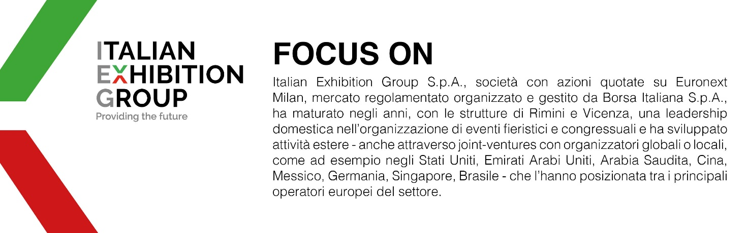

PRESS CONTACT ITALIAN EXHIBITION GROUP
head of corporate communication & media relation: Elisabetta Vitali
press office manager: Marco Forcellini, Pier Francesco Bellini | press office coordinator: Luca Paganin | press office specialist: Mirko Malgieri; Nicoletta Evangelisti | press office assistant: Julia Andreatta media@iegexpo.it
MEDIA AGENCY MIR
Naper Multimedia| Zoe Perna | T. +39 02 97699600 | zoe.perna@napermultimedia.it | staff@napermultimedia.it

Il presente comunicato stampa contiene elementi previsionali e stime che riflettono le attuali opinioni del management (“forward-looking statements”) specie per quanto riguarda performance gestionali future, realizzazione di investimenti, andamento dei flussi di cassa ed evoluzione della struttura finanziaria. I forward-looking statements hanno per loro natura una componente di rischio ed incertezza perché dipendono dal verificarsi di eventi futuri. I risultati effettivi potranno differire anche in misura significativa rispetto a quelli annunciati, in relazione a una pluralità di fattori tra cui, a solo titolo esemplificativo: andamento del mercato della ristorazione fuori casa e dei flussi turistici in Italia, andamento del mercato orafo - gioielliero, andamento del mercato della green economy; evoluzione del prezzo delle materie prime; condizioni macroeconomiche generali; fattori geopolitici ed evoluzioni del quadro normativo. Le informazioni contenute nel presente comunicato, inoltre, non pretendono di essere complete, né sono state verificate da terze parti indipendenti. Le proiezioni, le stime e gli obiettivi qui presentati si basano sulle informazioni a disposizione della Società alla data del presente comunicato

